**《程序设计基础》实验报告**

题目: 字符串

院系：计算机科学与工程学院

班级：210401

姓名：陈修昊

学号：20212280

实验报告（十）

**一、实验题目**

字符串

**二、实验目的**

1、掌握字符串的访问和输入输出方法；

2、掌握字符串处理函数的应用；

3、掌握向函数传递字符串的方法；

4、掌握从函数返回字符指针的方法。

**三、实验内容与实现**

**【题目一】**

1. 实验内容

%s的使用。解读下面的程序，如果输入“how are you?”,写出程序的运行结果。然后再上机运行，看一下实际运行结果与你的理解是否一致。如果不一致，分析错误的原因。

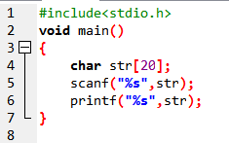

分析运行结果为：how

实际运行结果为：how

错误原因为：scanf函数遇到空格或回车会自动在字符串后加上终结符'\0'

**【题目二】**

1. 实验内容

字符串的比较。解读下面的程序，写出程序的运行结果。然后再上机运行，看一下实际运行结果与你的理解是否一致。如果不一致，分析错误的原因。

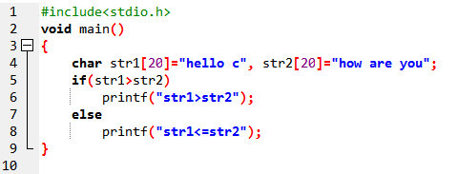

分析运行结果为： str1<=str2

实际运行结果为： str1<=str2

错误原因为： 字符串比较是逐个字符比较，以第一个不同字符比较结果作为两个字符串 比较结果

**【题目三】**

1. 实验内容

字符串的复制。解读下面的程序，分析程序为何会出错，思考哪些方法可以实现复制功能，并上机实现至少一种。

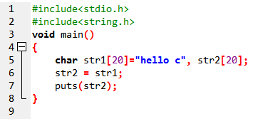

程序出错的原因为：字符串变量名代表字符数组起始位置，不能被赋值。

实现字符串复制的方法为：如下

1. 实验代码

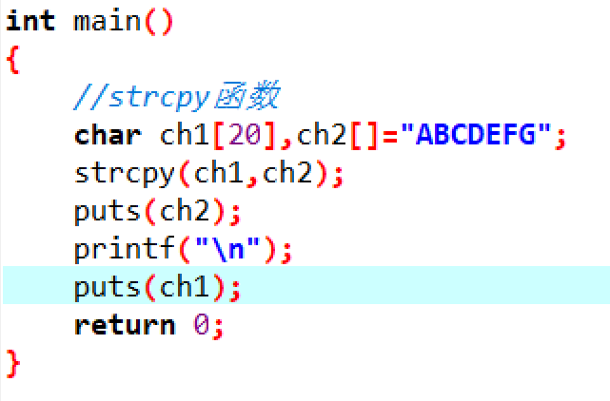

1. 实验运行结果

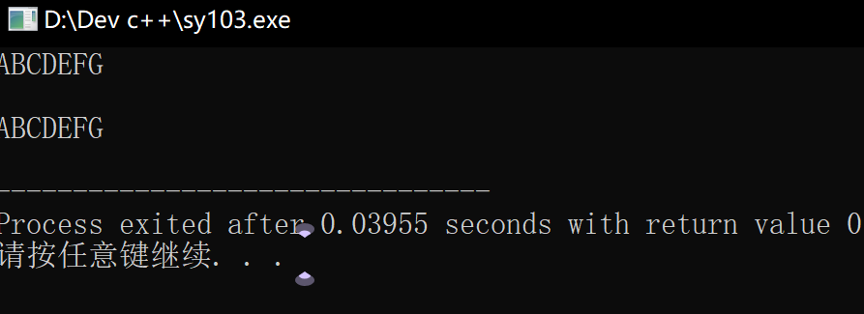

**【题目四】**

1. 实验内容

输入一个句子，计算句子中单词的个数。

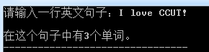

1. 实验代码

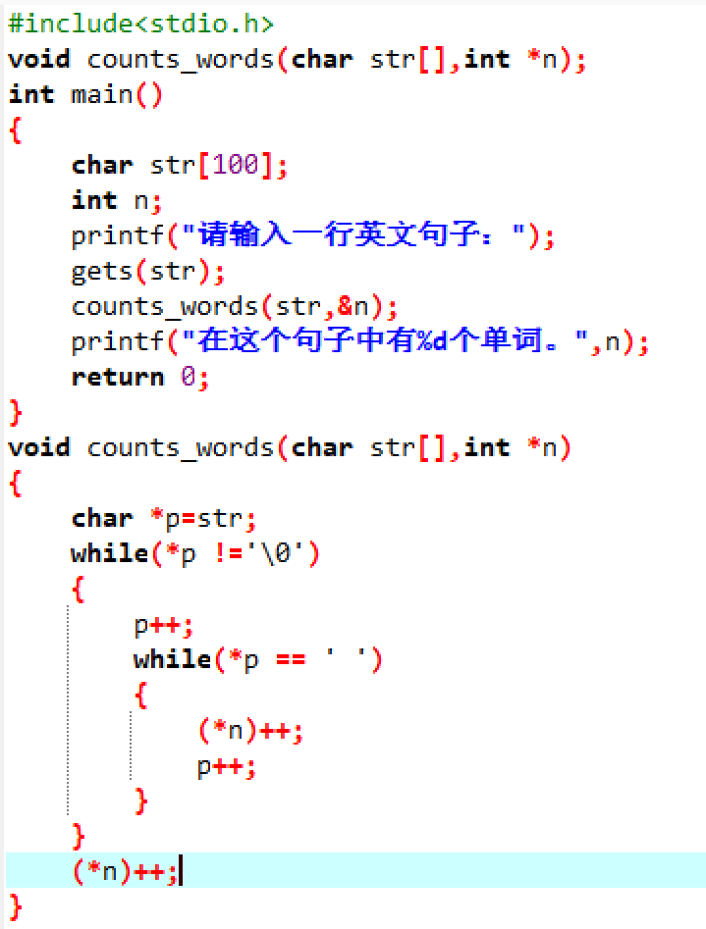

1. 实验运行结果

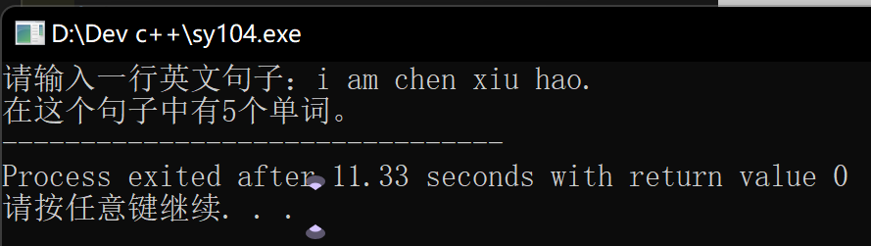

**【题目五】**

1. 实验内容

输入三行字符，每行40个字符，要求统计出其中共有多少大写字母、小写字母、空格和其他字符。编写程序，并上机调试运行。

1. 实验代码

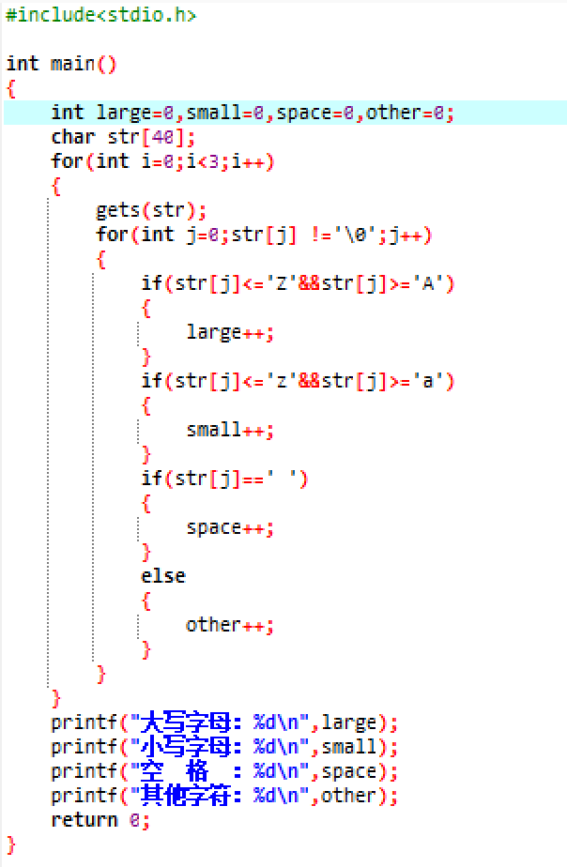

1. 实验运行结果

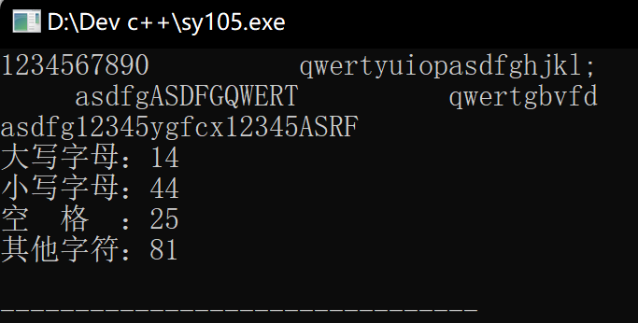

**【题目六】**

1. 实验内容

编写两个子函数，分别为strlength和strswap，实现字符串长度的求解和交换两个字符串功能。例如：输入“helloworld”调用strlength就能返回该字符串长度为10。

1. 实验代码

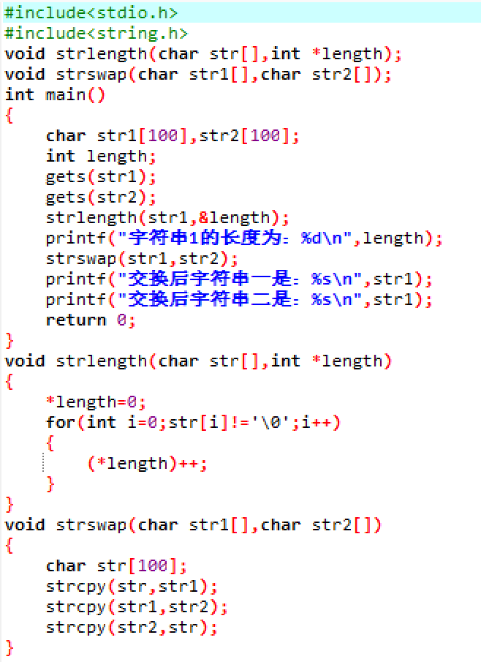

1. 实验运行结果

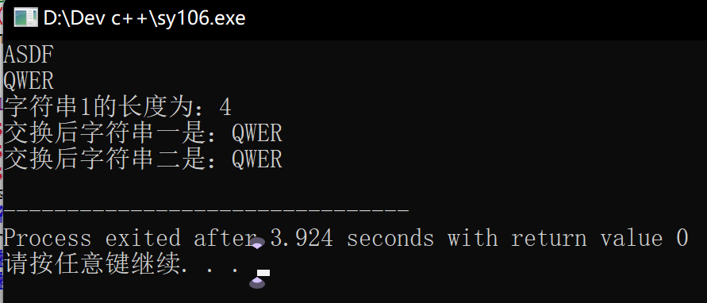

**四、实验心得**

从这次实验中，我掌握了字符串的访问和输入输出方法；掌握了字符串处理函数的应用；掌握了向函数传递字符串的方法；掌握了从函数返回字符指针的方法。感觉收获很多。